欣翰国际文化传媒 团队
Leader姓名：李玉惠
Leader职位：欣翰国际文化传媒 执行董事
参选类别：年度数字营销金牌团队

团队简介
执行董事 Annie Lee
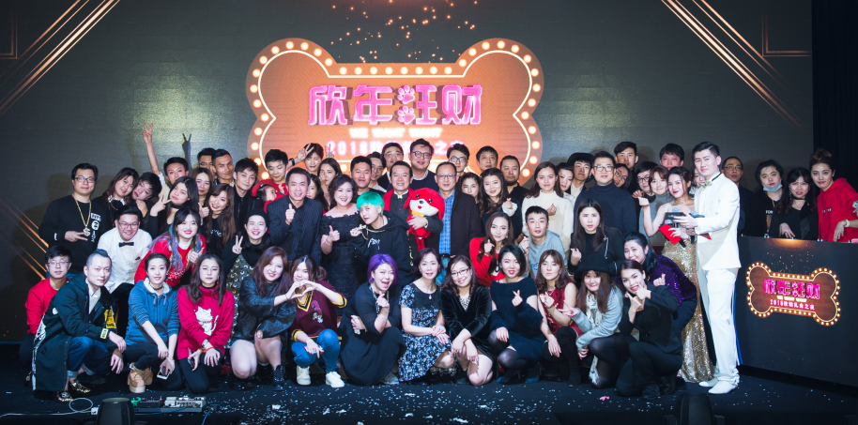
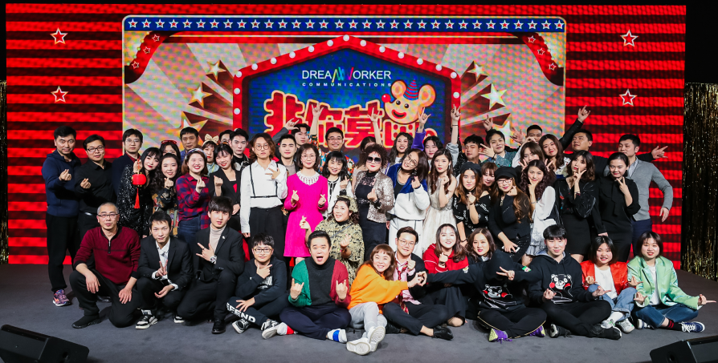
团队合影
欣翰国际文化传媒（Dream Worker Communications）拥有丰富的整合营销传播经验，充分利用艺人、品牌、消费者之间“三位一体”的行销模式。紧密结合市场资源及娱乐资源，与全球诸多知名经纪公司、唱片公司建立策略合作联盟。擅长核心业务包括娱乐营销、事件营销、节目营销、公关媒介、艺人经纪、网络及数字营销。多年来赢得多家世界500强企业的认可，为客户创造了巨大的广告媒体价值，并获得国内外知名奖项的认可。包括金投赏创意奖、中国艾菲奖、金鼠标奖等多项行业顶尖权威奖项；并且缔造出许多知名大中华区娱乐项目，如：百威风暴电子音乐节（The Budweiser Storm Music Festival）、以及环球旅行旅游大奖（The Global Travel Experience Award）、ONE SHOW 中华创意节（One Show Greater China Festival）。
组织架构表
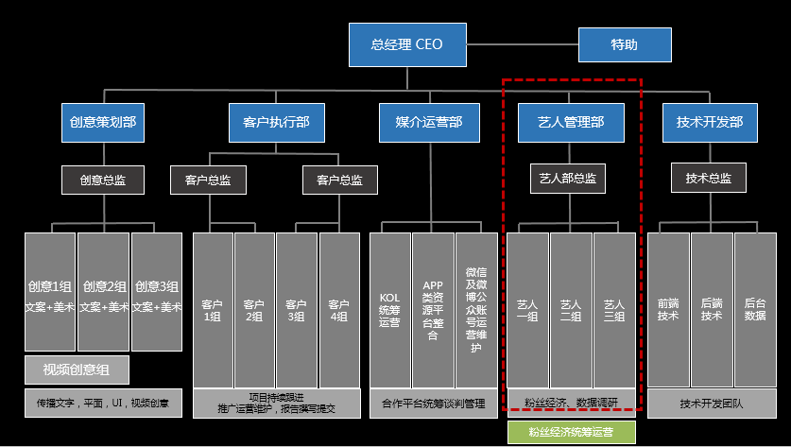
团队寄语
线上线下(O to O）整合营销方式为客户创造最大化传播效益的果效！以顶流艺人为核心，结合市场王道的直播带货、粉丝经济，极大化为客户引流销售，突破疫情困境！
团队以创新思维、前瞻科技、互动传播、数据化的产值，期勉自己永远走在中国与世界的第一线！
2020年度突出表现
年度的核心业绩【全年项目】
20200110 多芬 X 邓紫棋 新年真我派对 “ 新年带真我回家
2020310凡士林 X 刘诗诗粉丝云庆生会天猫直播
20200323 可爱多X 易杨千禧全新品牌代言人“可爱多独角兽 多彩人生
20200330 旁氏 X 罗云熙全新品牌代言人“旁氏双效粉瓶，守护你的年轻肌
20200401 清扬X 陈立农全新净爽代言人” 清扬植觉蓬松小蓝瓶，两倍蓬松，浪漫满棚‘
20200401 SO GOOD x 欧阳娜娜首位品牌代言人“得益不忘型，轻盈好滋味
20200413 LUX 沐浴X 迪力热巴大中华区代言人““香”遇未来无限可能
20200416 中华牙膏X 王源品牌代言人“用实力演绎多面人生，以态度诠释百味生活！
20200417 清扬X小s 驾到京东直播间 “直面质疑，无懈可击
20200513 梦龙X 宋威龙全新梦龙品牌代言人“一起Never Stop Playing，寻欢不停，尽显欢愉！
20200515 凡士林X陈伟霆肌密研究所“守护肌肤健康，解锁你的身体密码！
2020 0516 LUX x 任加仑沐浴系列品牌大使“甜蜜来袭，香遇嘉人！
20200520 Whoo X 张雨剑空降金鹰购直播间 “520 告白，爱的锦礼，灵魂画手
20200525 多芬 X 吴倩全新品牌大使 “ 樱花立现，元气加芬
20200529 好时 X 黄子韬品牌代言人 “浓醇一夏 共享甜蜜好滋味
20200605 清扬 X 陈立农 天猫直播间 “ 不屑单面，迎头上
20200608 多芬沐浴X 孟美歧 京东一日星店长“我的肌肤我来定
20200610 卫宝X 杨洋卫宝全球代言人“携手百年除菌品牌，守护健康生活！
20200610 清扬X 吴亦凡现身清扬不凡潮流社 “迎头上，不懈亦不凡
20200616 LUX 郑云龙品牌大使空降京东直播间 “探索自然治愈力，源植物语，三原力-净，润，轻原力
20200713 祖玛珑 X 王紫璇 国民复古女神之约
20200716-0722 SO GOOD x 欧阳娜娜和路雪直播间 “Nabi 轻优食谱
20200720 祖玛珑 X 刘人语 “ 现场混香创作，释放今夏花样活力
20200802 花漾X 宋茜花漾养生代言人“养生花漾秋，发量不姜就！
20200809 Lux X 郑云龙亲临成都SM沃尔玛购物广场 “时刻绮丽，“郑”中你心
20200813 汉高X 麦迪娜好物分享官” 真香精致家
20200819 旁氏 X 罗云熙 品牌见面会 “ 魔法肌肤之旅
20200902 凡士林 X 刘诗诗 亮相上海BFC外滩金融中心 “硬核修护，自愈新生
20200908，任嘉伦空降薇娅直播间“携手力士香遇嘉人
20200910 LUX X 赵露丝品牌大使京东快手直播间 “ 心动来袭
20200913 力士 X 王霏霏品牌公益大使 “ 行动十年，绿意无限
20200925 清扬X 小小S 天猫超市 “无懈无惧 新风作浪
20201002 丝芙兰 X 硬糖303美力担当 “硬核集结，美力出圈
20201020-1024 朗廷X时尚艺术慈善月 “本就时尚，卓尔不凡
20201020 LUX X 赵露丝京东直播间女性秀发密集 “ 传递女性态度，发现更多美丽
20201101 多芬发水X 柯佳嬿 千面女神“ 秀发盈润无雷区，多芬植萃花心访
20201104 LUX 发水X 任嘉伦 “ 无惧标签，任性热爱
20201105-1115 汉高 中国国际进口博览会
20201107 张大奕 X 麦迪娜 德国汉高进口家清专场” 真香好物，奕起大麦
02021111 清扬 X 陈立农京东超市星品之夜“ 至省至真至爱
20201119 Ablsute X Jolin全球品牌代言人百城绝对夜计划“和#蔡依林绝对夜不落# 一起#COME OUT AND PLAY#
20201207 雪梨 X 刘雨昕 淘宝多芬专场 “当舞台王者遇上带货C 位
20201212 力士沐浴X 张雨绮 无需定义，自由做自己
20201224 丝芙兰X 硬糖少女303 圣诞欢歌 粉丝经济
业绩成果
2020 Top digital （3奖杯+证书）
专项奖--私域流量类 2019 LBP X 宋茜 “花漾香氛馆”
银奖--整合营销类 2019 OwOh APP“给毛孩子点一份外卖”
铜奖--娱乐营销类 2019 凡士林x杨洋 “百里挑一，宠爱不凡”

2020 金鼠标（1奖杯+证书）
公司团队- 欣翰国际创新力奖

2020 ECI digital ECI年度等级奖(包含：金、银、铜、全场大奖)
营销创新类- 2019 LBP X 宋茜 “花漾香氛馆”
营销创新优秀奖 – 2019 家乐浓汤宝X 熊本熊

2020年TBI杰出品牌创新奖
营销与咨询服创新奖 2019锁你的身体密码 凡士林肌密研究所
年度服务之星 欣翰国际文化传媒
年度卓越贡献人物 李玉惠

